МОСКОВСКИЙ ГОСУДАРСТВЕННЫЙ ТЕХНИЧЕСКИЙ УНИВЕРСИТЕТ имени Н.Э.Баумана

ОТЧЕТ

о прохождении производственной практики

Место прохождения практики: «разработка Веб-сайта»

Студент Нгуен Тхань Дат

1 курс, учебная группа ИУ9-22Б

Руководитель практики:

Директор:

Москва 2019

Содержание

Введение, постановка задачи

Описание Веб-сайта

Описание работ, выполненных в период практики

1 этап. Front-end

2 этап. Back-end

Заключение

Введение, постановка задачи

Node или Node.js — программная платформа, основанная на движке V8 (транслирующем JavaScript в машинный код), превращающая JavaScript из узкоспециализированного языка в язык общего назначения. (Wikipedia)

Описание проблемы: Создайте форум (веб-сайт) только с Javascript. Не используя Library или Framework. Форум (сайт) состоит из 2 частей. Первый - это Front-end, который написан на HTML, CSS и использует Javascript для доступа к HTML элементу - DOM. Второй - это Back-end, который использует NodeJS, написанный Javascript. Back-end создал две основные идеи: создание «HTTP Web Server» с помощью модуля “http” в NodeJS и использование файла JSON в качестве базы данных. Для удобства проверки я не использую никакой защиты для базы данных, аутентификации, Salting hasher method...

Описание работ, выполненных в период практики

I: Front-end (UI / UX для веб-сайта)

1: Главная страница

до входа пользователя

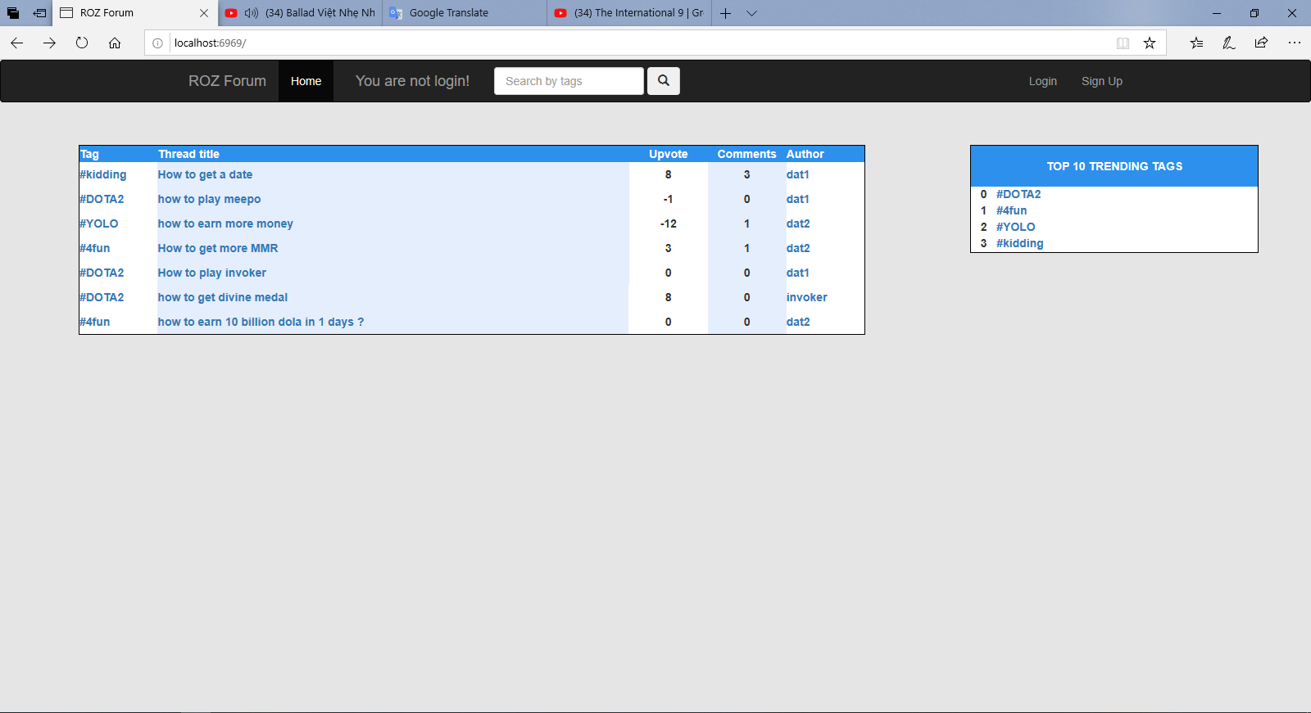

после входа пользователя

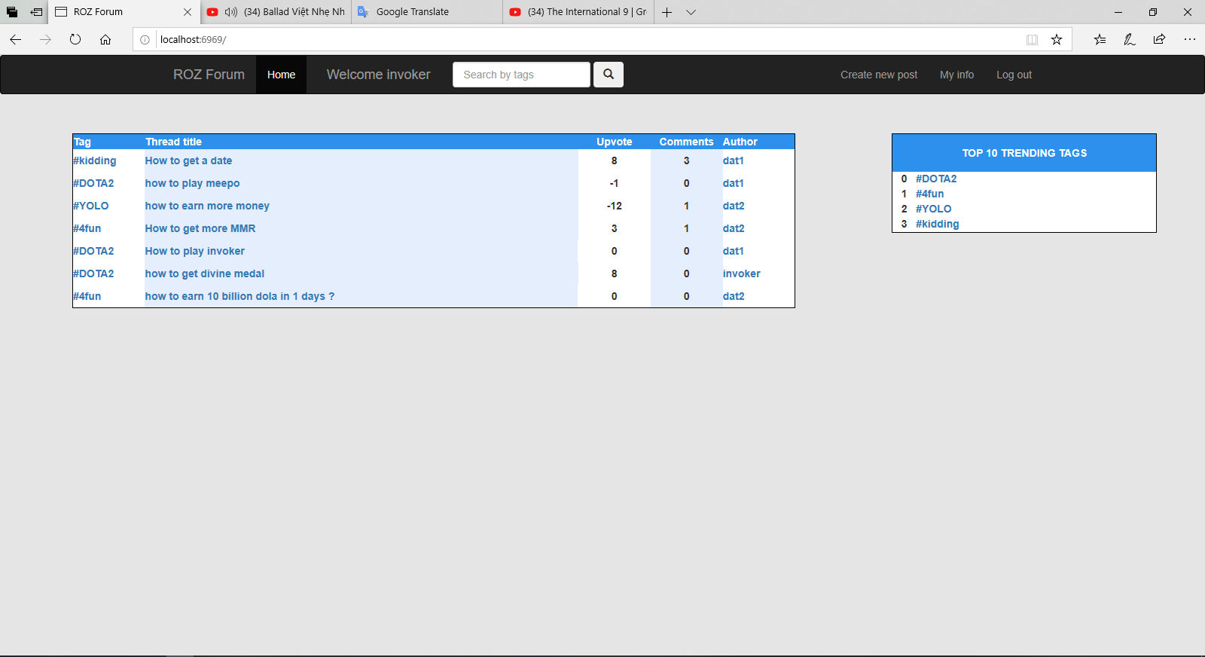

* В верхней части сайта есть кнопка перенаправления на главную страницу. Далее идет уведомление, оно будет меняться при входе пользователя в систему или нет. Далее это место для пользователя, ищущего тему по определенному тегу. Если пользователь не авторизуется, отобразятся 2 кнопки «Войти» и «Зарегистрироваться». При входе пользователя в систему будут отображаться кнопки «Создать новую тему», «Информация о пользователе», «Выйти из системы».
* На главной странице есть 2 таблицы
  + Первый показывает все темы, написанные пользователем. Каждый ряд - это каждый тем. Первый столбец является тегом тем. При нажатии будет перенаправлен на страницу, на которой показаны все темы с этим тегом. Второй столбец - это заголовок темы, щелкающий для отображения всей этой темы (содержимое, комментарии, ...). Следующий столбец - «upvote», если кому-либо нравится тем, «upvote» будет увеличиваться, в противном случае «upvote» будет уменьшаться. Следующий столбец - количество комментариев в этой теме. Последний столбец - автор, который пишет эту тему. Нажав, чтобы показать эту информацию пользователя.
  + Второй показывает топ 10 трендовых тегов. Нажав на каждый тег, чтобы показать все темы с этим тегом.
* Kак это устроенo
  + Используя HTML и CSS для создания и организации
  + Используя JavaScript для доступа к HTML элементу – DOM
  + Используя xmlHttpRequest для доступа к базе данных.

2: Страница для входа пользователя

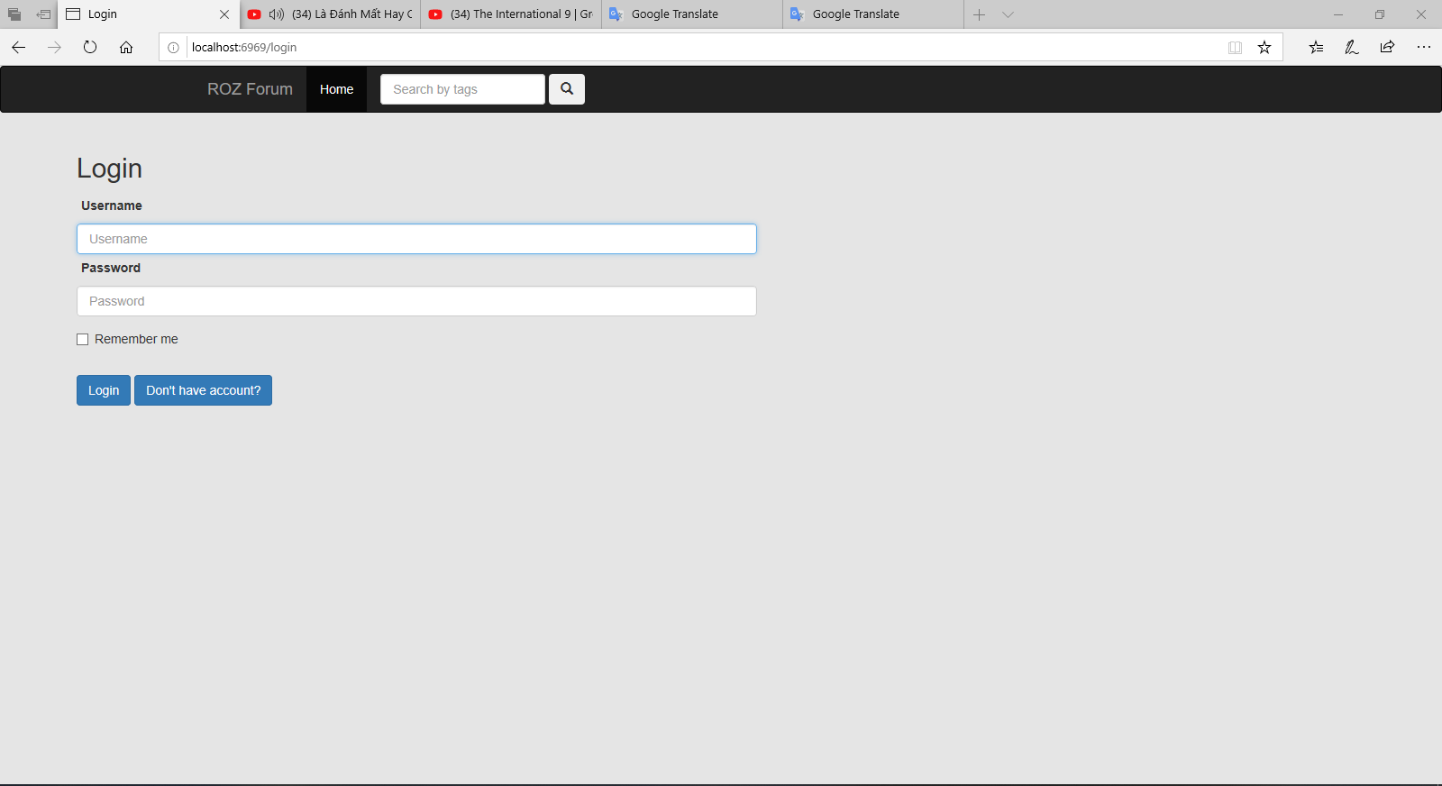

* Это HTML-тег «form». С помощью HTTP-метода «POST» для отправки данных пользователя на сервер.
* Я обновил "onsubmit" на этой "форме". Так что этот брaузер заметит, если пользователь напишет неправильно.

Kогда пользователь пишет пароль не правильно :

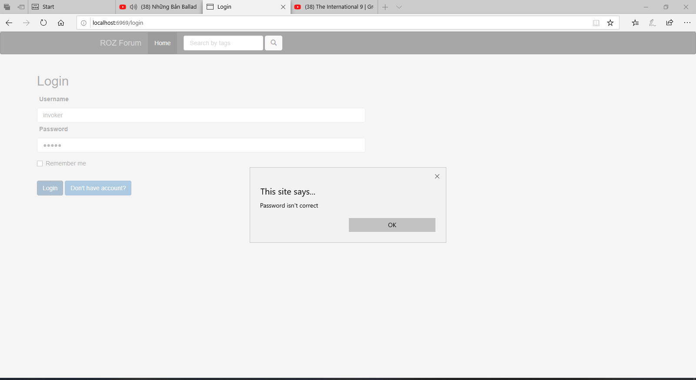

3: Cтраница для регистрации пользователя

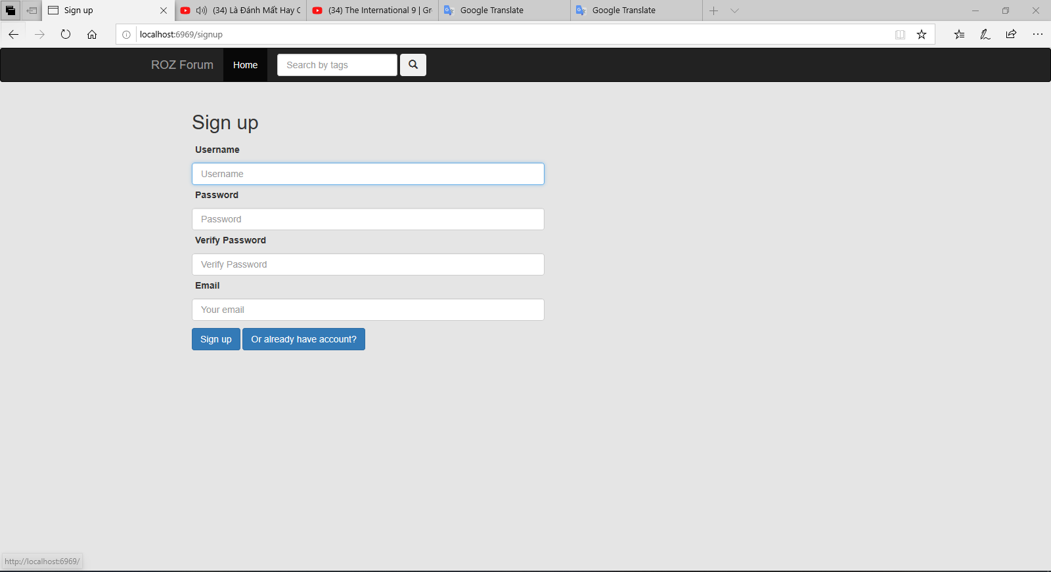

* Это похоже на страницу для входа пользователя
* Я использовал "Regex” выражение, чтобы применить требование. Какой пользователь должен следовать за ними, чтобы зарегистрироваться

4: Cтраница для пользователя написать новую тему

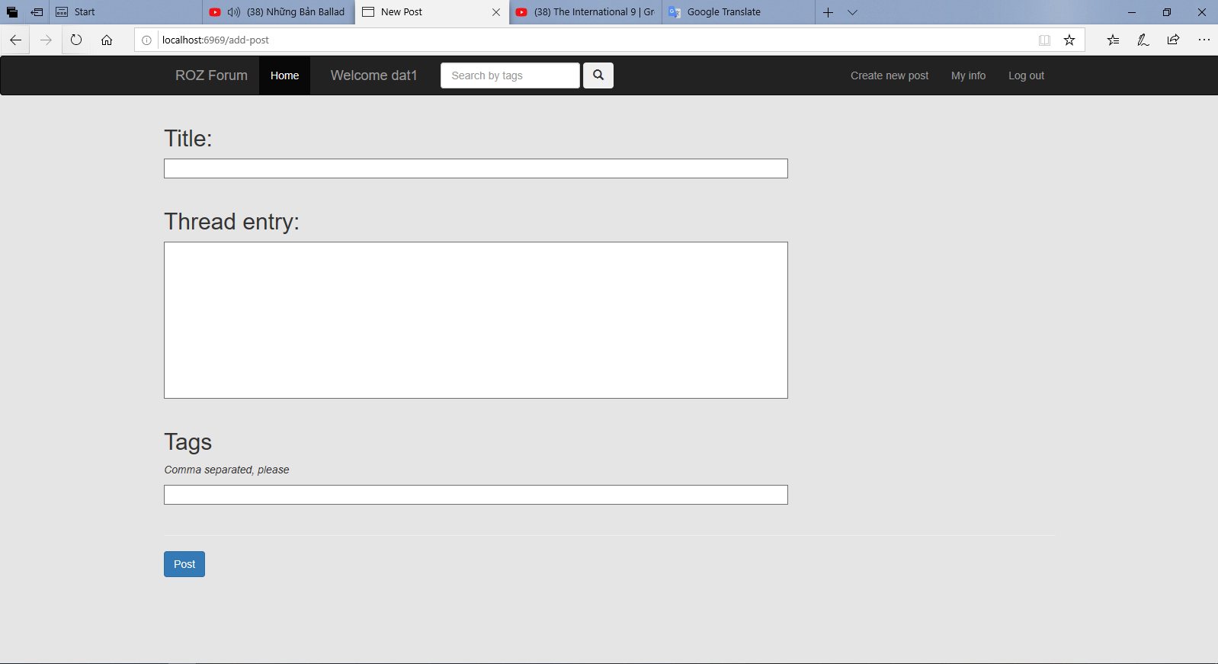

* Это HTML-тег «form». С помощью HTTP-метода «POST» для отправки данных темы на сервер.

5: Cтраница, показывающая все темы, которые ищет пользователь